1 | Педагог дополнительного образования | Крупницкая Ольга Ивановна
2 | Название объединения | Юные туристы
3 | Дата проведения занятия, № группы | 18.04.2020, гр. № 2
4 | Тема занятия | ТПТ- техника, тактика. ОФП. СФП.

ОФП. СФП: ЕЖЕДНЕВНО повторять комплексы упражнений, выданных на предыдущем уроке.
ТПТ: спуски- подъёмы.
Идеальное положение при спуске:
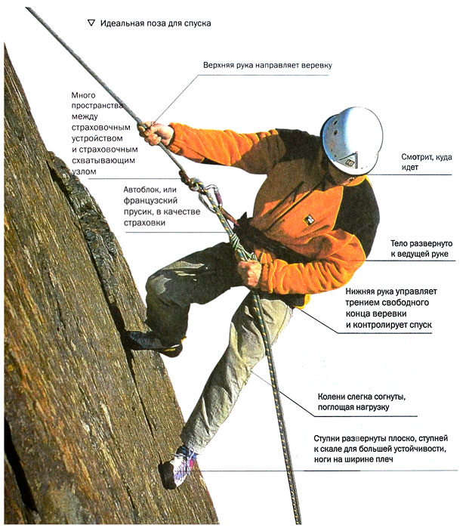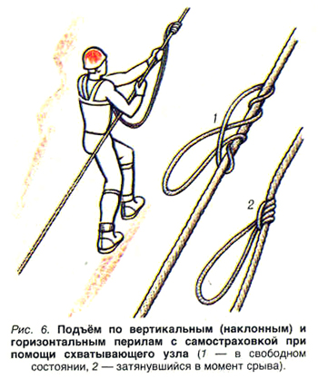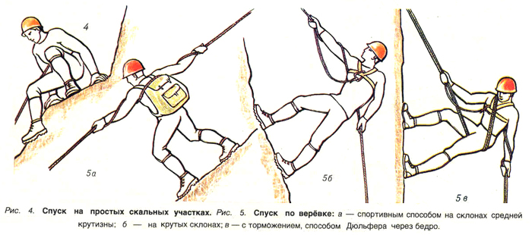
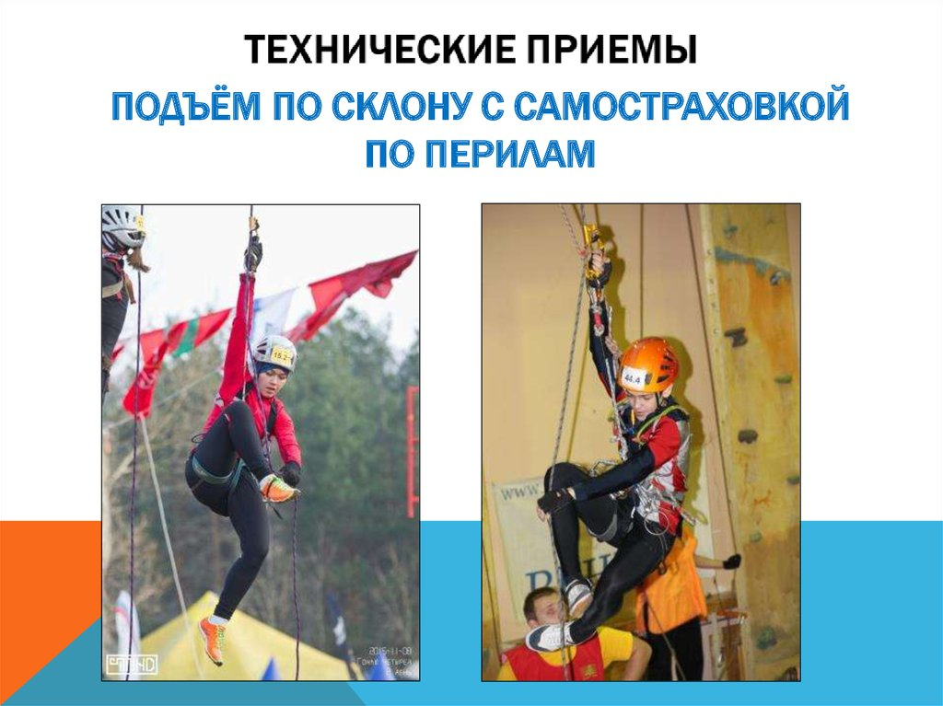

В практике спортивного туризма для преодоления объективно опасных склонов туристы часто используют способ перильной страховки - осуществляют подъем и спуск по склону с самостраховкой в движении по вертикальным (наклонным) перилам; движение вдоль склона (траверс склона) с самостраховкой на горизонтальных перилах. Разумеется, до начала движения группы перила должны быть закреплены на склоне лидером (первым участником, преодолевающим склон). При этом лидер проходит опасные участки склона с использованием взаимной страховки. В нашу задачу не входит подробное рассмотрение вопросов организации страховки лидера.
Как выполняется самостраховка туриста в движении вверх по склону по вертикальным перилам? Рассматриваем исключительно технику подъема и спуска по перильной веревке на горных склонах средней крутизны, по которым туристы передвигаются шагом. Перильная веревка при этом служит одновременно средством страховки, и средством дополнительной опоры, облегчающим движение по склону. Преодоление таких склонов в целом не представляет значительной технической сложности..
При движении по вертикальным перилам турист обеспечивает собственную страховку с помощью петли самостраховки, выполненной из специализированной веревки (т.н. репшнура диаметром 6-8мм при диаметре перильной веревки 10-12мм) . Петля с одной стороны подключается к индивидуальной страховочной системе (ИСС) туриста, с другой стороны она завязана на перилах схватывающим узлом. К ИСС (или только к грудной обвязке, беседке) петлю самостраховки можно подключить, используя узел двойной проводник (см. выше) и карабин. Для привязывания петли самостраховки к перилам используют, в зависимости от состояния веревки, тот или иной схватывающий узел: узел Прусика, узел Бахмана, австрийский схватывающий. Мы уже упоминали ранее (см. предыдущий раздел занятия), что узел Прусика активно применяется в туризме для организации самостраховки, но имеет свои ограничения (часто не фиксируется на перильной веревке при срыве туриста во время спусков, подъемов по сложным, отвесным склонам). Впрочем, для организации самостраховки на рассматриваемых нами технически простых склонах он вполне приемлем. Более надежен и универсален австрийский схватывающий узел, а узел Бахмана, в отличие от узла Прусика, хорошо фиксируется на заледенелой и мокрой веревке. После подключения к веревке петлей самостраховки, турист двигается вверх по склону, одной рукой опираясь на веревку (ниже схватывающего узла), другой рукой проталкивая по перилам ослабленный схватывающий узел
Как выполняется самостраховка туриста в движении вниз по склону по вертикальным перилам? Для спуска туристов по склону средней крутизны, требующего организации страховки, часто используется техника спуска по перильной веревке спортивным способом. При этом перильная веревка, как и на подъеме по перилам, выполняет две функции - служит опорой для туриста; служит средством страховки.
Опора о перила при спуске спортивным способом создается за счет трения веревки, проходящей через руки и спину туриста . Важно, при этом чтобы руки туриста были защищены перчатками или рукавицами, во избежание травм кожного покрова от движущейся через руки веревки. Такой прием работы с веревкой позволяет контролировать скорость спуска по склону и повышает устойчивость спуска. В то же время опора о перильную веревку лишь снижает вероятность срыва, падения туриста, но не исключает ее полностью. Поэтому организация самостраховки туриста при спуске по объективно опасному склону обязательна! Способ организации самостраховки туриста в движении по вертикальным перилам мы уже рассмотрели выше (подключение туриста к перилам петлей самостраховки из репшнура и схватывающим узлом).
Техника спуска по вертикальным перилам спортивным способом. Веревка проходит за спиной туриста и выполняет опорную функцию. Самостраховка осуществляется с помощью петли из репшнура звязанной на перилах схватывающим узлом и подключенной к страховочной системе туриста.
Техника спуска по перильной веревки спортивным способом. Веревка проходит за спиной туриста (выполняет опорную функцию).
Внимание! С точки зрения техники безопасности, при подъеме и спуске по вертикальным перилам необходимо соблюдать следующие требования к организации самостраховки:
· Длина петли самостраховки не должна быть чрезмерной, иначе при срыве туриста увеличиться усилие рывка на репшнур (он может не выдержать), а при повисании туриста на самостраховке схватывающий узел окажется настолько далеко, что его трудно будет достать и ослабить.
· Схватывающий узел при его перемещении по веревке должен всегда находиться выше по склону относительно самого туриста. Тогда при срыве исключен момент «полета» туриста и значительные усилия рывка, приходящиеся на репшнур. Петля самостраховки при срыве туриста должна моментально нагружаться и затягиваться на перильной веревке. Паспортное предельное разрывное усилие репшнура составляет 600-700кгс. Динамическое усилие на репшнур, действующие, например, при падении тела массой 80кг и факторе рывка 1.5-2 близко к данной величине и с большой вероятностью приведет к его разрыву.

· При движении туриста по склону схватывающий узел должен легко перемещаться по перильной веревке, но его нельзя удерживать в кулаке. При срыве, узел, зажатый рукой, проскальзывает вместе с ней, не затягиваясь на перилах.

Спуск по склону с использованием перил, наведенных командой

Основные требования к этапу
Этап организуется на снежном, задернованном, песчано-глиняном склоне, крутизной 30-40^{О}, с ровным, безопасным выкатом. Протяженность спуска не более одной веревки (20-40м). На верхней площадке должны находиться естественные или искусственные точки закрепления и дистанционного снятия командных перил (дерево, судейский карабин и др.). На склоне должны быть линии, определяющие начало и конец спуска (судейская маркировка или естественный уступ площадки). Для организации спуска команда навешивает страховочные перила.

Задача участников
Навести вертикальные перила в пределах указанного коридора, спуститься по склону с самостраховкой к перилам, снять перила.Для организации самостраховки при движении по перилам, участник использует схватывающий узел, связанный из репшнура диаметром 6мм., имеющий в рабочей части (между участником и перилами) две ветви, подключенные в грудной карабин участника. При движении по перилам схватывающий узел находится выше корпуса участника. Участник во время движения по перилам перемещает схватывающий узел таким образом, чтобы исключить его захват (зажатие в кулаке).Участники не могут находиться друг под другом. Движение осуществляется в рукавицах. Возможна организация двух ниток (ширина коридора 1.5 м, на участника не менее 0.7 м) движения. При движении на спуске со спусковым устройством (шант, восьмерка, инвар, лесенка) расстояние от рук до спускового устройства должно быть не менее 30 см.

Как выполняется самостраховка туриста при траверсе склона по перилам? В движении туриста по горизонтальным перилам, расположенным вдоль склона, принцип организации самостраховки особенный. Глубина падения туриста подключенного к натянутым горизонтальным перилам при срыве, ограничена длиной провисания перильной веревки под тяжестью сорвавшегося. В случае если участки перил между точками их закрепления относительно короткие (например, до 10м) и нет значительной «слабины» веревки (веревка натянута, хотя и не слишком туго), то и глубина падения туриста при срыве будет сравнительно небольшой (например, до 2м). В отличие от срыва лидера лезущего по склону с нижней страховкой, при срыве на горизонтальных перилах практически отсутствует эффект свободного падения: сорвавшийся турист сразу «нагружает» правильно закрепленную перильную веревку и повисает на ней.
С учетом вышесказанного, провешенную вдоль склона веревку значительной длины, следует закреплять не только на ее концах, но и в ряду промежуточных точек (т.н. промежуточные точки закрепления горизонтальных перил). Участки перил (например, до 5-10м), между точками закрепления будем обозначать, как отдельные «ветви перил». К горизонтальным перилам турист подключается с помощью уса самостраховки ИСС (изготовлен из основной веревки или равнопрочной ей ленты) и карабина. Турист тем самым двигается вдоль склона, пристегнутый к перильной веревке скользящим по ней карабином (идет на своеобразном «поводке»). При переходе с одной ветви перил на другую (с одних перил на другие) туристу важно ни на мгновение не потерять страховку и быть постоянно подключенным к веревке. С этой целью во время движения по горизонтальным перилам обычно используют два уса самостраховки. В точке перехода с одной ветви перил на другую вначале свободный ус самостраховки подключают к последующей ветви и лишь затем, отключаются от предыдущей ветви.
Техника самостраховки при траверсе склона по горизонтальным перилам. Два уса самостраховки использованы для перехода через промежуточную точку закрепления перил (крюк) без потери самостраховки.
При движении по опасному склону по перилам туристу необходимо соблюдать следующие правила безопасности.
· Пристегиваться к веревке на каждом участке перил (скользящим карабином на горизонтальных перилах, либо петлей самостраховки, завязанной схватывающим узлом на вертикальных и наклонных перилах.
· При переходе с одной ветви перил на другую, сначала пристегнуться к последующей ветви, и лишь затем отстегиваться от используемой ветви (ни на секунду не потеряв страховку в объективно опасном месте).
· На одной ветви перил (между закрепленными концами перильной веревки) может двигаться только один человек. Иначе при срыве одного туриста, возникнет опасность срыва второго, и точки закрепления перил (например, скальные крючья) могут не выдержать усилий срыва (вылететь из склона).

Траверс склона с наведением перил.

Основные требования к этапу

Этап организуется на снежном, задернованном, песчано-глиняном склоне, крутизной 30-40^{О}, с ровным, безопасным выкатом. Протяженность траверса не более одной веревки (20-40м). На исходной и целевой площадке должны находиться естественные или искусственные точки закрепления веревки, и точки или перила накопители для самостраховок всех участников. На траверсе равномерно распределяются три - четыре промаркированные точки промежуточной страховки.
Организация страховки участника должна осуществляться через опорную точку: дерево, крюк, опорная петля с карабином и т.п. Место организации пункта страховки указывается судьями этапа. Если коридор траверса расположен на высоте более 3 м над уровнем земли, участнику предоставляется судейская страховка, выполненная в виде сквозных перил между началом и концом траверса, к которым участник обязан пристегнуться своей длинной самостраховкой.

Задача участников
Первый участник проходит опасный участок траверса способом, оговоренным условиями, на командной страховке. Страховка первого участника осуществляется другим участником команды, находящимся на верхнем страховочном пункте и стоящим на самостраховке. Конец страховочной веревки закреплен.Первый участник должен прощелкнуть страховочную веревку через все судейские промежуточные точки страховки. После выхода первого участника на конечную точку траверса команда навешивает горизонтальные перила, закрепляя их карабинами за судейские точки крепления.

Спуск по склону с использованием перил, наведенных командой

Основные требования к этапу
Этап организуется на снежном, задернованном, песчано-глиняном склоне, крутизной 30-40^{О}, с ровным, безопасным выкатом. Протяженность спуска не более одной веревки (20-40м). На верхней площадке должны находиться естественные или искусственные точки закрепления и дистанционного снятия командных перил (дерево, судейский карабин и др.). На склоне должны быть линии, определяющие начало и конец спуска (судейская маркировка или естественный уступ площадки). Для организации спуска команда навешивает страховочные перила.

Задача участников
Навести вертикальные перила в пределах указанного коридора, спуститься по склону с самостраховкой к перилам, снять перила. Для организации самостраховки при движении по перилам, участник использует схватывающий узел, связанный из репшнура диаметром 6мм., имеющий в рабочей части (между участником и перилами) две ветви, подключенные в грудной карабин участника. При движении по перилам схватывающий узел находится выше корпуса участника. Участник во время движения по перилам перемещает схватывающий узел таким образом, чтобы исключить его захват (зажатие в кулаке).
Участники не могут находиться друг под другом. Движение осуществляется в рукавицах. Возможна организация двух ниток (ширина коридора 1.5 м, на участника не менее 0.7 м) движения. При движении на спуске со спусковым устройством (шант, восьмерка, инвар, лесенка) расстояние от рук до спускового устройства должно быть не менее 30 см.
На рисунках: восьмерка, восьмерка-инвар-рогатая, петсель-стоп, петельная лесенка,
зажим шант, решетка, жумар.

